„Ukrajnások emlékműve”

A nemzeti érték rövid bemutatása

A politikai helyzet változása lehetővé tette, hogy nyíltan is beszélhessünk végre erről a tragédiáról. Többször feltettem magamnak a kérdést: szabad-e a régi sebeket felszaggatnom? Hamar megtudtam a választ, nem szaggatok sebeket, mert ezek a sebek máig sem gyógyultak be. A hazatérők számára nem adatott meg a kibeszélés lehetősége, sérelmeiket nem tárhatták a világ elé, tiltott volt a panasz, a könny és a gyász, testvér a testvérnek nem állíthatott emléket a magyar temetőkben. Sok embert meghallgattam. Érkezésem hírére néhol több faluból is összegyűltek az egykori sorstársak. Sírás nélkül senki sem tudta a múltat felidézni, a férfiak hangja is elcsuklott, bepárásodtak a szemüvegek. Áradt a szó, apadt a bánat, de átok nem hagyta el ajkukat. Az elhurcoltak nem gyűlölködtek, nem élt bennük bosszúvágy, nem követelőztek.
(Részlet: Szebeni Ilona: Merre van a magyar hazám?)
Az emlékmű felállítását Orosz János újhartyáni plébános kezdeményezte 1992-ben. Összehívta az akkor élő újhartyáni elhurcoltakat, emlékezet alapján összegyűjtötte az elhurcoltak és meghaltak neveit, ezeket az emlékművön elhelyezték. Azóta minden év november 5-én, a foglyok hazaérkezésének napján, szentmisén emlékeznek az újhartyániak e szörnyű tragédiára.
A magyar kormány 2015 évet a Szovjetunióba hurcolt politikai foglyok és kényszermunkások emlékévé nyilvánította. Köztudott, hogy Újhartyánból 1945 januárjában közel kétszáz főt hurcoltak el Ukrajnába, Novi Donbasz környékére.
Az emlékév kapcsán Újhartyán Német Nemzetiségi Önkormányzata az 1992-ben felállított emlékművet felújította és az összes elhurcolt – 168 személy – nevét megjelenítette.

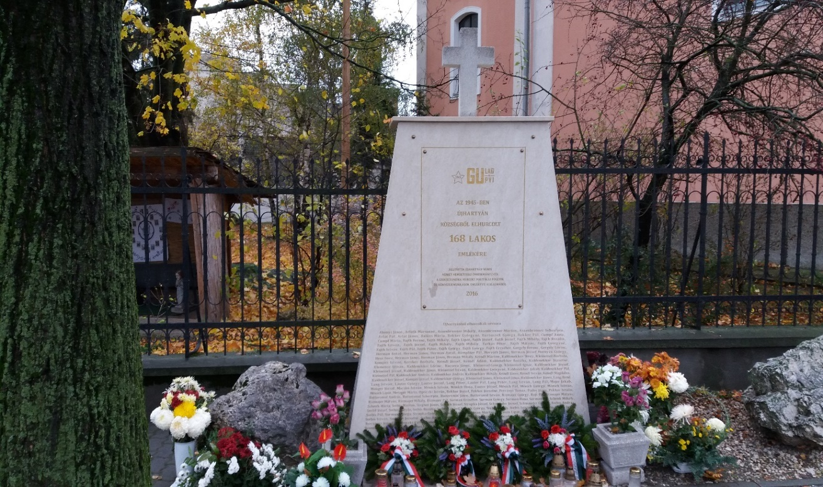

Ukrajnások emlékműve

